成绩录入步骤说明
1、登录荆楚理工学院网站（http://www.jmun.edu.cn/）。
2、点击首页左下角 “快速通道”中“教务系统”，进入教务网络管理系统届面。
3、在用户登录窗口处，第一项“类别”选择“教师/教辅人员”，用户名为教师编号，密码为教师本人设定。（注：初始密码为教师编号，首次使用系统用初始密码即教师编号登入，进入后修改本人密码，新密码要求是由至少8位以上字母和数字组成。）
4、选择—A个人首页—☆成绩录入
5、教师—选本人
6、课程—选“1”
7、班级—选“1”
8、在中点击按钮“设置”，弹出窗口
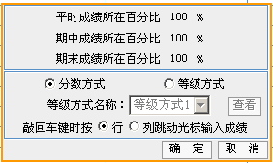
把平时成绩所在百分比修改为 30%
把期中成绩所在百分比修改为 0%
把期末成绩所在百分比修改为 70%
如图所示：
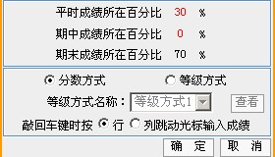
点击“确定”完成设置。
9、录入学生成绩时，平时成绩和期末成绩均以百分制录入，例如：
某生 平时表现非常优秀 平时成绩为满分，录入：100。该生卷面分数为80分，在期末成绩栏里录入80。回车后系统自动将该生学期总成绩刷为：86分。
10、成绩录入完毕，确认无误后，在成绩右下方点击“送审”。
11、如果还有其它班级或课程，请返回到第6步重复操作。

